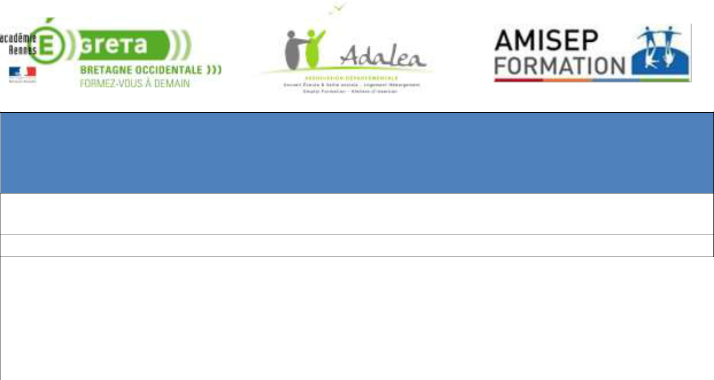
PREPA CLES Lot5 - ANIMATION TERRITORIALE

GROUPEMENT GRETA BRETAGNE OCCIDENTAL-AMISEP- ADALEA
AXE 1

Action de sensibilisation au repérage de l’illettrisme auprès des acteurs de l’inclusion

Interlocuteurs

Référent de l’action : Céline JEANNOT
Adresse : GRETA Bretagne Occidentale - CARHAIX
Téléphone : 06 42 72 02 13
E-mail : celine.jeannot@ac-rennes.fr
Site web :


Objectif(s) de l’action :

En lien avec « Les Journées nationales d’action contre l’illettrisme », campagne 2022 ; qui se tiendront du 8 au 15 septembre cette année et la thématique centrale portant « l’illettrisme au travail, on est tous concerné ». Mobilisons-nous pour que chaque personne confrontée à l’illettrisme bénéficie d’une solution, l’Agence GRETA met en place une animation sur 2 jours sur l’Antenne GRETA CFA Antenne de Carhaix de GLOMEL situé au sein de l’ESAT.

Sur culture.gouv.fr, les premières applications sont les informations sur les subventions, les examens professionnels, les formations, ou encore les informations sur la crise sanitaire liée au Coronavirus.

Contenu :

- Journée -1 Le mardi 13 septembre de 10h00 à 12h00

Quelles conséquences de l’illettrisme et l’analphabétisme au travail
Témoignage d’un salarié de la structure.

Comment repérer les salariés en situation d’illettrisme? Quelles sont les structures locales concernées ?

Présentation de l’action menée par Aurélie DELOUVE au sein de l’atelier maraichage sur cette problématique.
Présentation du dispositif prépa Clés implanté au cœur de l’ESAT

Une mesure phare, le dispositif Facile A Lire et à comprendre (FALC) : présentation et réflexion sur une mise en œuvre dans les parcours de formation –emploi – Intervention de Cécile ROBERT
La facile à lire et à comprendre (FALC) est une méthode qui a pour but de traduire un langage classique en un langage simplifié. Le FALC permet de rendre l’information plus simple et plus claire et ainsi utile à tout le monde, notamment aux personnes en situations de handicap, dyslexiques ou encore maitrisant mal la langue française

- Journée – 2 A définir en fonction de la disponibilité des partenaires
Table ronde sur un retour d’expérience, échange de pratiques, difficultés rencontrées

Echange avec les formateurs
Témoignages des demandeurs d’emploi Prépa Clés, salariés et des conseillers ou formateurs des structures partenaires de l’action



Public ciblé et partenaires invités :

Partenaires invités :

- Conseillère Emploi-Formation de l’ESAT et salariés
- Coordinatrice, formatrice et stagiaire PREPA CLES GRETA CFA Agence de Carhaix
- Mission Locale
- Cap Emploi
- Pole Emploi
- Repis
- CDAS des département 22, 29 et 56
- Cob Formation
- IBEP (Prestation OFII)
- Breizh Cob Inclusif
- Coalia
- Territoire Zéro Chômeur
- Entreprise à But d’emploi sur Rostrenen
- Chantiers d’insertions
- Atelier d’Insertion Kan Ar Mor
- Le CIO
- CLAJ
- ULAMIR

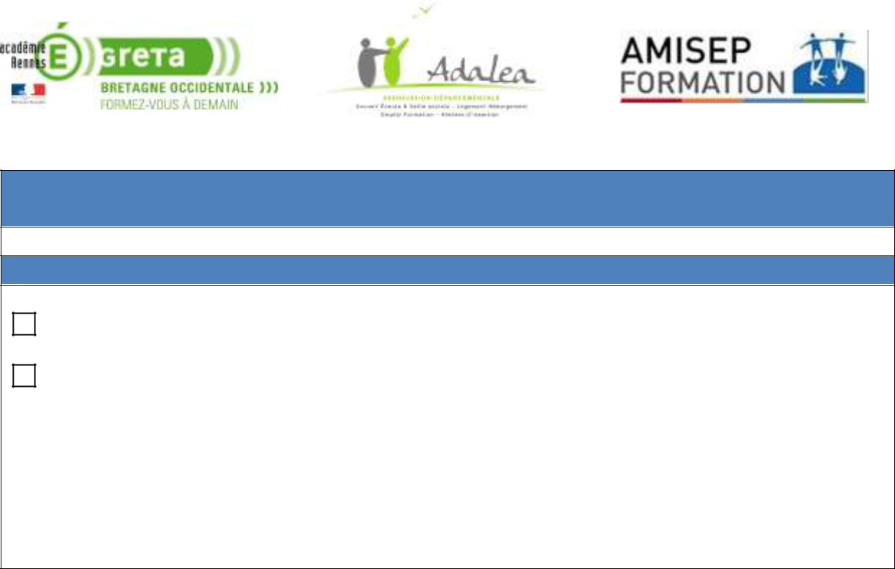

Comment y accéder

Inscription auprès du référent de l’action désigné sur la fiche action Avis du CDTEF

Favorable

Défavorable

Motifs :

